
世界福音化の確実な方法

エジプトのパロ王の侍従長だったポティファル将軍が、ヨセフを呼びました。「私は主があなたとともにおられることをいつも見ていた。今日から、あなたは、もう奴隷ではない。今から私の家庭生活を世話する家庭総務だ」その日から、レムナントのヨセフは、ポティファル将軍の家庭総務になりました。

１．レムナントがいる現場が地教会です
ヨセフだけでなく、レムナントが行く所ごとに神様の働きが起きます。神様の働きが起きる、その現場がまさに地教会です。礼拝堂の建物だけが地教会なのではなく、私が行くすべての現場が地教会です。

２．地教会で毎日、聖霊の働きを体験しましょう
ヨセフの兄たちは、ヨセフを奴隷で売りました。ポティファルの妻は、ぬれぎぬを着せて、ヨセフを監獄に閉じこめました。しかし、ヨセフは、奴隷生活をしながらも、監獄生活をしながらも、一度も、落ちこんだり、恨んだり、不平を言わなかったのです。世界福音化のビジョンをしっかりとにぎったためです。それで、夢を見る者ヨセフが行く所ごとに、聖霊の働きが起きました。

３．地教会は、世界福音化のもっとも確実な方法です
迫害を受けた初代教会は、福音で文化、現場、経済をみな征服しました。祈りで一つになって、現場に散って、毎日、弟子を立てながら、聖霊の働きを体験しました。レムナントも初代教会のように、行く現場ごとに世界福音化の証人として立って、地教会の祝福を味わわなければなりません。

月曜日
４


きょうのみことば

創世記39:1～6
主がヨセフとともに
おられたので、彼は
幸運な人となり、その
エジプト人の主人の家
にいた。彼の主人は、
主が彼とともにおられ、
主が彼のすること
すべてを成功させて
くださるのを見た。(2～3)



愛する神様。私が行く所ごとに、神様の働きが起きる地教会を起こしてください。人間関係で試みにあわず、いつも問題の中で、感謝を見つけ出すレムナントにならせてください。イエス･キリストのお名前によってお祈りします。アーメン
❁定刻祈りの点検：昼12時□―教会のために祈りましょう。夜9時―RUTCのために祈りましょう

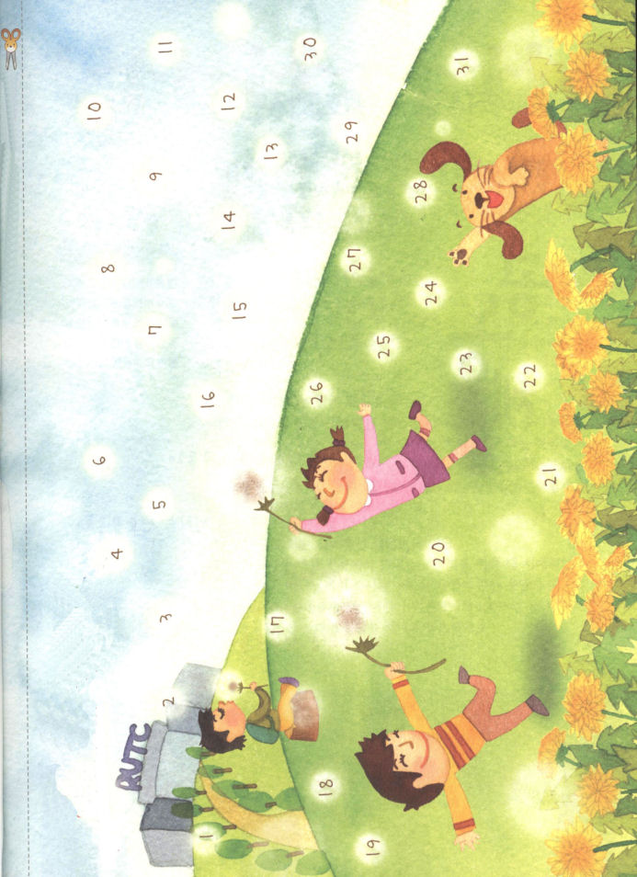

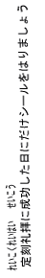

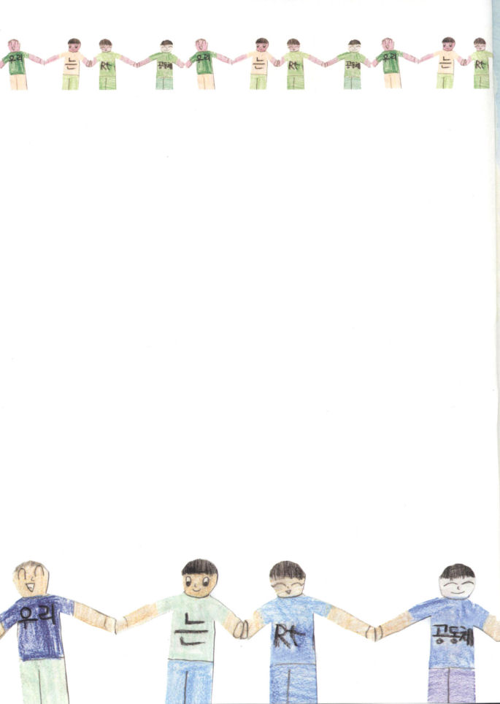

わたしの胸はドキドキ
わたしの手はピリピリ
わたしの足はぶるぶる

はじめて行った場所
はじめて見た建物
はじめて出会った友だち

だけど
わたしたちは福音共同体
手と手を取り合って祈る共同体
あなたとわたしは弟子共同体
ご飯を食べるようにみことばを伝える伝道共同体

今は現場へ行く時間
そして、どこに行っても
わたしたちは宣教共同体

共
同
体

文_ウァン・ミラン
ソクチョン小学校5年
シングァン教会
絵_ホン・セイン
アニャンクァン小学校1年

ぼくら は レムナント 共同体

真の地教会運動をはじめましょう

ピリピの地域に暮らしていたルデヤは、パウロを通して福音を聞いて「私を主に忠実な者とお思いでしたら、私の家に来てお泊まりください」と言いました。マケドニヤ地域が福音化されるのに、ルデヤの家が出発点になったのです。

１．真の地教会は、聖霊の導きを受けます
真の地教会は、平日の間、各自の生活の現場に散って、みことばをあかしして、聖霊の導きを受けます。真の地教会運動は、教会のおとなだけでなく、レムナントも主人公になって、現場でたましいを生かすことの先に立ちます。

２．真の地教会は、真の弟子を立てます
地域を福音化するもっともはやい方法は、神様が現場にかくしておいてある弟子をさがして立てることです。「でも、見つからなければどうするの」という心配はしないでください。パウロに神様の時刻表によって、テモテ、プリスカ夫婦、ヌンパのような弟子を備えられたように、レムナントに真の弟子との出会いを備えられました。

３．真の地教会は、時代的な答えを受けます
真の地教会が、世の中のあちこちでキリストの光を照らす時、時代的な答えがきます。神様があたえられる答えは、世の中があたえる答えとくらべることはできません。神様は、レムナントに100年の答え、1世紀の答え、一時代の答えを備えておかれました。

火曜日
５

きょうのみことば

使徒16:15
そして、彼女も、また
その家族もバプテスマを
受けたとき、彼女は、
「私を主に忠実な者と
お思いでしたら、どうか、
私の家に来てお泊まり
ください。」と言って
頼み、強いてそうさせた。

神様。真の地教会の祝福を私が一番最初に受けることができますように。行くところごとに、イエス様がキリストであることをあかしさせてください。私の家が地域を生かし、学校現場を生かす真の地教会になりますように。イエス･キリストのお名前によってお祈りします。アーメン
❁定刻祈りの点検：昼12時□―教会のために祈りましょう。夜9時―RUTCのために祈りましょう

イサクが受けた答えを味わおう

イサクはモリヤの山で、自分のかわりに死んだ雄羊を見上げました。「ぼくのかわりに、あの雄羊を備えておかれたのだな！」イサクは、雄羊を見上げて、すべての問題を解決してくださるキリストをにぎりました。神様は、アブラハムに与えられた約束を変えることなく、そのまま、イサクとイサクの子どもたちにまで成就されたのでした。

１．イサクは「神様が備えられる」答えを見ました
アドナイ･イルエとは「主なる神様が準備された」という意味です。神様は犠牲のいけにえとして、イサクのかわりに雄羊を準備されたように、レムナントのひとりひとりを呼ばれる前に、すでにすべてのことをみな準備されました。イサクが雄羊の事件を通して福音に深く根をおろして、大きい答えを受けたように、レムナントに福音が深く根をおろせば、神様のみわざは始まります。

２．イサクは自然に来る答えを味わいました
世の中の人々は、自分の努力と力だけを頼って生きています。しかし、神様の子どもは自然に来る答えを味わいます。神様の子どもであるイサクは、一年の農作業で100倍の収穫を得て、大金持ちになりました。水が貴重な地域で、泉の根源を得ました。

３．イサクは保障された未来と子孫の答えまで味わいました
イサクの息子であるヤコブの十二人の息子を通して、イスラエルの国の十二部族が作られました。イサクのように、私のかわりに十字架で血を流して死んで復活されたイエス様をかたくにぎれば、私と家庭、そして、私の子孫まで永遠な答えを味わいます。

水曜日
６

きょうのみことば

創世記26:10～25
主はその夜、彼に現われて
仰せられた。「わたしは
あなたの父アブラハムの
神である。恐れてはなら
ない。わたしがあなたと
ともにいる。わたしは
あなたを祝福し、あなたの
子孫を増し加えよう。
わたしのしもべアブラハム
のゆえに。」

すべてのことを準備して、私を呼ばれた父なる神様に感謝します。アブラハムとイサクにあたえられたメシヤの契約をかたくにぎって、100倍の祝福と泉の根源を受ける当然な答えを味わわせてください。イエス･キリストのお名前によってお祈りします。アーメン
❁定刻祈りの点検：昼12時□―教会のために祈りましょう。夜9時―RUTCのために祈りましょう

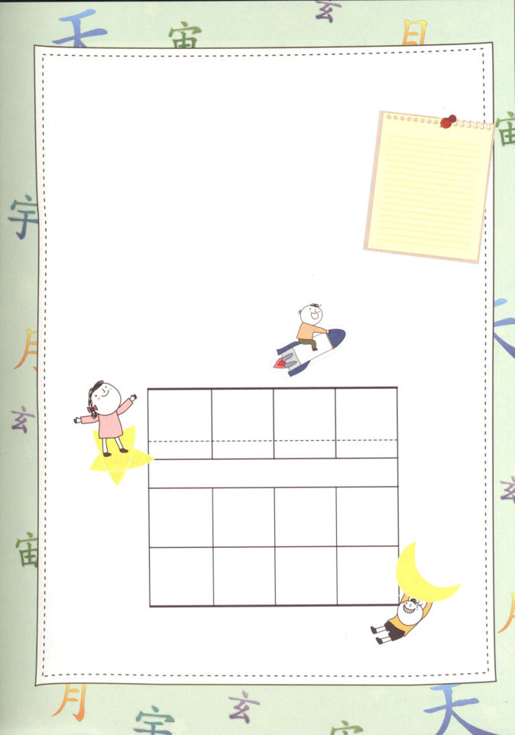

棟梁の器
棟 家のむね
梁 はり
の
器 大きさ

神様は、レムナントに未来と子孫に対する祝福の約束を
されました。「私があなたを大いに祝福し、また多くの
子孫をあたえる。あなたの子孫が敵の門を勝ち取る
ようになり、あなたの子孫によって、すべての国の
人々が祝福されるようになる」このように、
レムナントは、一つの家族、一つの国の柱になるほど重要な人なのです。
棟梁の器という字を書きながら、自分が
どれくらい大事な存在なのか、悟る時間を
持ちましょう。 ぼくが棟梁の器なんだな！
私たちはこの時代の柱～！

とう りょう の うつわ

一国一家をささえる重任にある人。おもな人。

ぼくが
それ！

棟（むね）と梁（はり）は、家を支える重要な部分である
ところから、集団のかしらや、重要な人のことを棟梁と
言います。

霊的な目が開いた人

この世の人々はお金、健康、良い家、一流大学など、目に見えることだけが良いと思います。「私は自分が見たり聞いたり、触ったりすること以外は、絶対に信じない」と言います。しかし、この世の人は、目に見えない、心、愛、信頼というような重要なことはみんななくしてしまったのです。

１．霊的問題を見る霊的な目が開かれなければなりません
霊的問題は、力や努力では解決できない問題です。しかし、人々は神様のようにできると話します。神様のかわりをする偶像があるから、おがんだりもします。レムナントは神様をはなれた世の中の霊的問題を、霊的な目を開いて、見るべきです。

２．暗やみの文化を見る霊的な目を開かなければなりません
サタンは、暗やみ、堕落、みだらなことを、文化という名前で包んで、人々の目、耳、考えを病気にさせます。また、偶像崇拝と占いを伝統文化という名前をつけて、まどわします。レムナントは、この時代の暗やみの文化を正しく見る霊的な目を開けなければなりません。

３．霊的な目が開けば、霊的な力を受けることができます
レムナントは、世の中の霊的な問題と暗やみの文化を変化させるために、霊的な力を受けなければなりません。霊的な力は、ただ聖霊に満たされることを通してだけ受けることができます。レムナントは、祈りの中で神様がくださる霊的な力を受けて、霊的に武装しなければなりません。

木曜日
７

きょうのみことば

使徒19:21
これらのことが一段落
すると、パウロは御霊の
示しにより、マケドニヤと
アカヤを通ったあとで
エルサレムに行くことに
した。そして、「私はそこ
に行ってから、ローマも
見なければならない。」
と言った。

神様、この世の人々は、自分が願うとおりに生きて行きます。そのような世の文化に
はまることなく、むしろ世の人々のたましいを救う尊い福音運動をすることができるように、人生キャンプに成功させてください。イエス･キリストのお名前に
よってお祈りします。アーメン
❁定刻祈りの点検：昼12時□―教会のために祈りましょう。夜9時―RUTCのために祈りましょう



ファニー･クロスビーを読んで

ファニー・クロスビーは、ニューヨークの
あるまずしい家で、神様の恵みの中で生まれたが
医師のあやまった薬品治療で、生まれて6週で
一生の間、目が見えなくなるようになってしまった。
お父さんも亡くなって、家の状態は、よりいっそう難しくなってしまった。
もし、私が目が見えなくなるようになったら、落ちこんで、うらんで
しまうだろう。しかし、ファニー・クロスビーは、まったく落ちこんだり、
不平を言わなかったし、むしろ自分の境遇を神様に感謝した。いつも、
おばあさんが聞かせてくれる聖書のみことばを聞きながら、霊的に成熟した。
たとえ肉の目は見えなかったとしても、霊的な目が開かれて、いつも神様だけを
見上げて、たましいの世の中の事情が分かるようになって、神様が作られた
自然の美しさを音で感じながら詩を多く書いた。
ファニー・クロスビーは、一生の間、賛美歌を10,000以上も作った賛美の
女王と呼ばれている。私がたくさん歌う賛美歌の大部分をファニーが書いた
というから、本当にすごい。賛美歌を歌う時ごとに、ファニー・クロスビーを
思い出す。
そして、ファニーは、アメリカの大統領より、さらに尊敬される、最高の
人物として知られている。神様がくださった才能で、全世界の人々に、神様が
生きておられることを伝えたクロスビーは、えらい。
一生、視覚障害者として生きていきながら、大変な苦難の中でも、心の目で
世の中の目では見られないことを見たファニー・クロスビー。私はこの本を
通してファニーに会って、私が目が見えることがどれくらい大きい祝福なのかを
感じた。また、私の唯一性をもう一度、見つけられたし、神様が私を福音の
エリートとして立てられた理由も、もう一度、発見した。今の私の環境に
だまされないで、ファニー・クロスビーのように、小さいことにも、いつも
感謝しながら、私が持っている専門性で神様に栄光をささげて、神様が願われる
価値ある生活を送らなければならないと思った。

文・キム・ソンチャン・ヨンホ小学校6年、マガタラッパン教会

この世の文化を征服する教会

ケイコは、苦しくなってきました。「もう、この問題の答えは何なの。この問題だけ解ければ100点がとれるのに・・・そうだ、アユミちゃんなら、わかるはず。一つくらいなら、アユミちゃんのテストをチラッとみても、いいでしょ。一つだけだから」

１．この世の人は多くのことを手に入れようと、がんばります
ケイコは100点をとりたくて、アユミのテストをカンニングしました。このように、世の中の人々は、自分が願っていることを手に入れるために、自分のやり方で生きています。法を守ろうとせず、神様も恐れません。ただ自分が手に入れたいことだけ、どのようにしてでも持とうとします。

２．世の中の方法では結局、ほろびてしまいます
哲学者のショーペンハウアーは「お金は海水と同じで、飲めば飲むほどのどがかわく」と言いました。海水を飲めば、瞬間は、のどがかわいたのが消えます。しかし、しばらくして、飲まなかった時より、さらにのどがかわいてきます。世の中の方法は海水と同じです。飲めば飲むほど、より一層、苦しくなって、災いの中におちいってしまいます。

３．教会は何をしなければならないのでしょうか
レムナントは、罪悪でいっぱいな世の中を生かさなければなりません。そのためには、まず福音の根を深くおろさなければなりません。神様の恵みを受ける人生キャンプに成功しなければなりません。教会をかたくして、世の中の文化を征服して、いのちを生かす福音運動の主人公にならなければなりません。

金曜日
８

きょうのみことば

創世記6:1～5
神の子らは、人の娘たち
が、いかにも美しいのを
見て、その中から好きな
者を選んで、自分たちの
妻とした。(2)

私の今までと、今日と、明日までごぞんじな、全能なる神様に、本当に感謝します。今日の理由と明日の答えをいっしょに見ることができる目を開けてください。高慢になったり、落ちこんでしまったりしないように働いてください。イエス･キリストの
お名前によってお祈りします。アーメン
❁定刻祈りの点検：昼12時□―教会のために祈りましょう。夜9時―RUTCのために祈りましょう

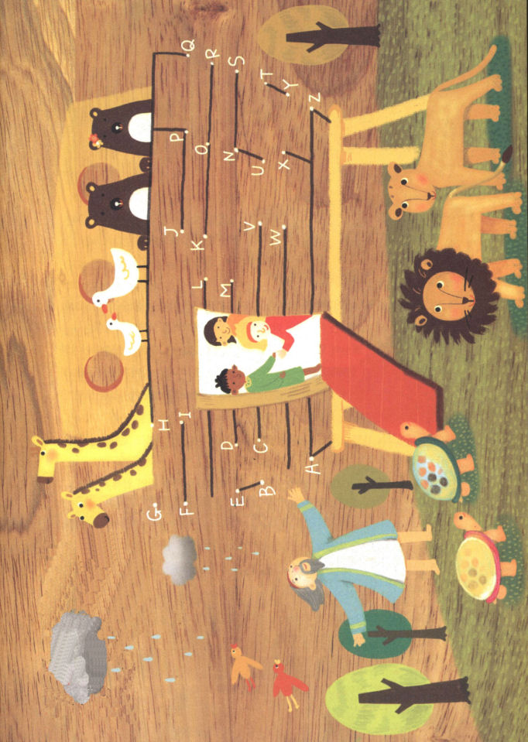

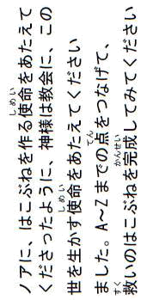



おはなし黙想
土曜日
９

本を愛した大統領

「農民になんで、本がいるのだ！」
お父さんは本を読んでいる、エイブに怒りながら話した。
「あなた、それは何ということでしょう。本を読めるということは、どれくらい祝福で
しょうか」
新しいお母さんは、エイブをかばいながら話した。
エイブは、9歳の時にお母さんを亡くした。そして、まずしくて、学校に行くことさえ
できなかった。しかし、エイブのお母さんは、お父さんの反対をおしきって、エイブを
学校に行かせた。
エイブは昼間には熱心に仕事をして、夜には聖書やロビンソン・クルーソー、イソップ物語などの本を2度3度、読みながら、勉強に情熱を燃やしていた。しかし、お父さんは、いくら本を熱心に読んでも、農民にしかなれないという事実をよく知っていたのでエイブを見れば、残念で腹が立った。
結局、エイブは1年もたたず、学校をやめた。しかし、エイブは、仕事をする時間の他には本を持って歩きながら時々読んでいた。
そのようなある日、エイブはおとなりのおじさんの<ワシントンの伝記>の本を借りて
読むようになった。ところが、その日夜に雨がたくさん降って、借りていた本がびしょびしょにぬれてしまったのだ。
翌日、エイブは頭を下げながらとなりのおじさんを訪ねて行った。雨水にぬれて崩れた本を見ながら、おじさんはいやそうな表情をした。
「おじさん、すみません。私の家がとてもぼろぼろで、雨が降ったらぬれてしまうのですが、よりによって、本がこのようにぬれてしまいました。おじさん、私が本の値段のかわりにおじさんの仕事をしても良いでしょうか」
「まぁ、わざとしたことではないから･･･わかった。明日から、三日間、仕事の手伝いをしてくれ。そして、その本はあなたにあげるから、持って行きなさい」
「本当ですか。ありがとうございます」

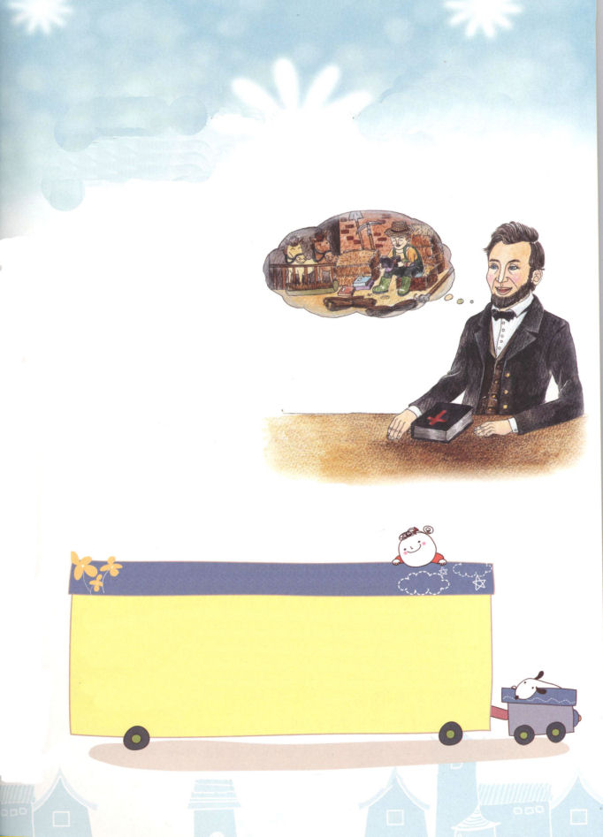

エイブは、三日間、つらいことをしなければならないと思うより、本を持てるという事実に非常にうれしかった。
歳月が流れて、エイブはアメリカの16代大統領になった。エイブは、まさにエイブラハム・リンカーンの愛称だったのだ。
リンカーンのお母さんは、亡くなるときにも、リンカーンに聖書をいつも読みなさいと言っていた。新しいお母さんも、
リンカーンに聖書のみことばを
言ってくれて、リンカーンが本を
読めるように手助けした。
リンカーンはおかげで、聖書を数え
きれないほど、たくさん読んで、多くの本を読むことができた。
後日リンカーンは聖書についてこのように話した。
「私は聖書が神様が人間に与えられた最高のプレゼントだと
信じます。この世のあらゆる有益なことは、この本を通して
私たちにくるからです」

お父さん、お母さんといっしょに良い本を読みましょう

１．お父さん、お母さんに、どんな本を一番感動して読んだのか
きいてみましょう。
２． 聖書を毎日一ページずつ読んでみましょう。そして、読書
計画表を作って、本を読む習慣を少しずつ作りましょう。
３．本を読んで記録する「読書ノート」を作りましょう。
＜子どもの祈りの手帳＞を読書ノートにしてもいいですよ。

❁定刻祈りの点検：昼12時□―教会のために祈りましょう。夜9時―RUTCのために祈りましょう

